**ข้อมูลผลิตภัณฑ์เด่นอำเภอศรีนครินทร์ จังหวัดพัทลุง**

๑. กลุ่มแม่บ้านเกษตรกรบ้านลำสินธุ์ ตั้งอยู่ที่บ้านเลขที่ ๑๐๔ หมู่ที่ ๓ ตำบลลำสินธุ์

อำเภอศรีนครินทร์ จังหวัดพัทลุง

ชื่อประธานกลุ่ม นางประทิ่น นาคมิตร เบอร์โทรศัพท์ ๐-๗๔๖๐-๖๘๙

มือถือ ๐๘-๖๒๙๒-๑๙๒๓

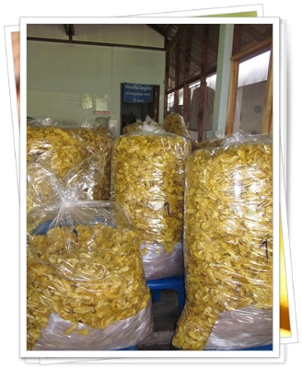

ผลิตภัณฑ์กลุ่ม ได้แก่ - กล้วยไข่กรอบแก้วรสหวาน

- กล้วยไข่กรอบแก้วรสเค็ม

- กล้วยไข่กรอบแก้วรสปาปริก้า

- กล้วยไข่กรอบแก้วรสบาร์บีคิว

- กล้วยไข่กรอบแก้วรสโนริสาหร่าย

- ลูกหยีกวนสามรส

- ลูกหยีเคลือบสามรส

